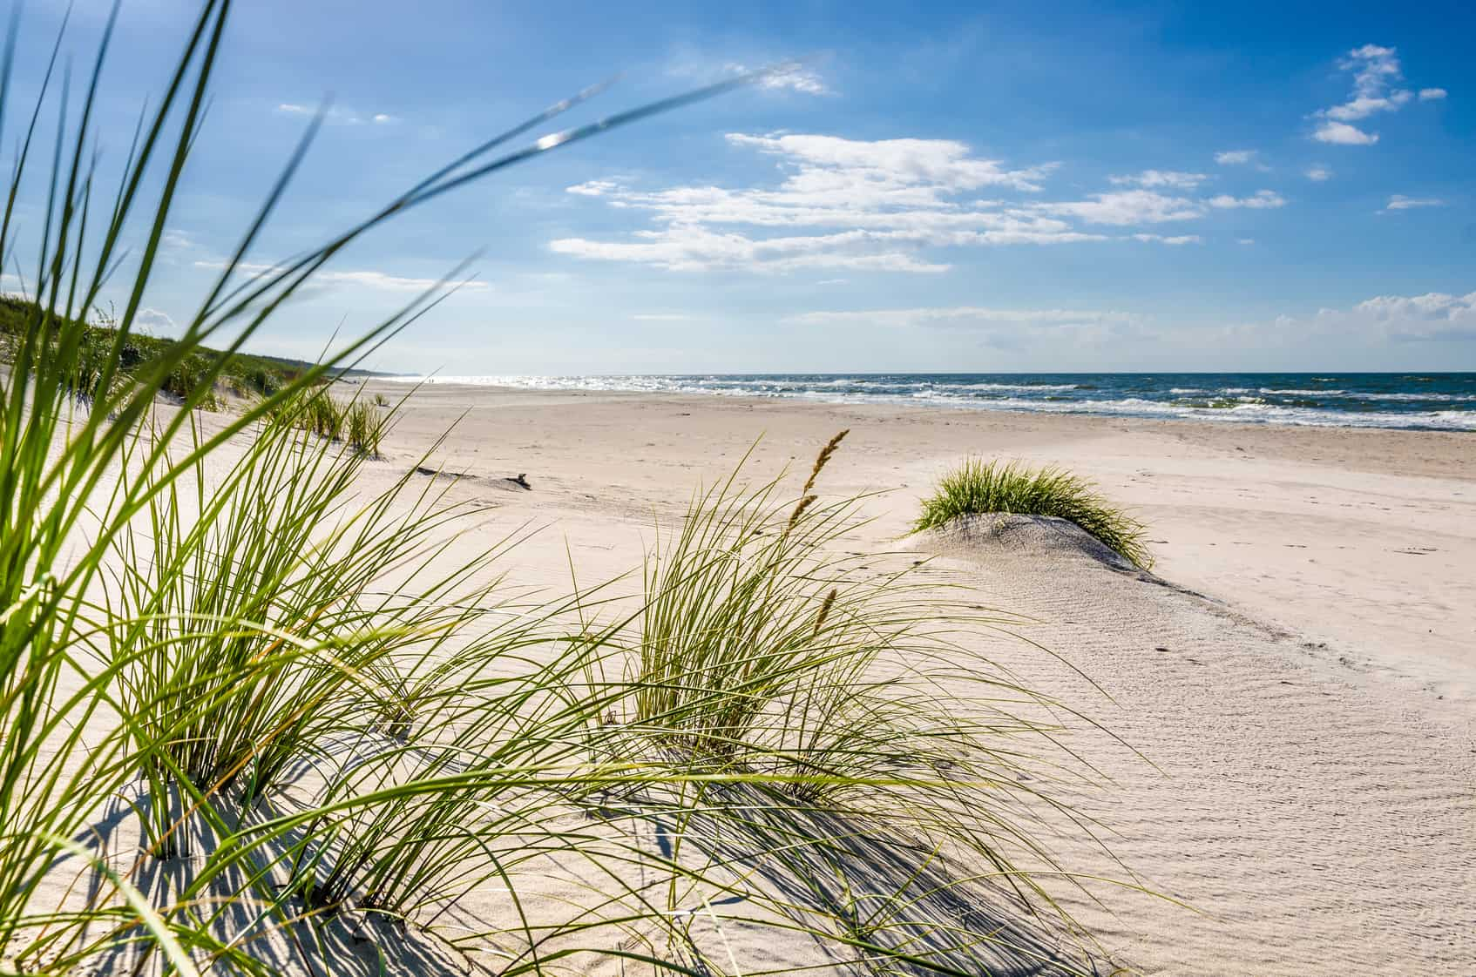

Zamknij oczy
wiatr rozrzuci drobny piasek
ten sam wiatr
przywoła zapach
wakacji i spienionego morza...

